**Infinitive** is an **impersonal and timeless mood**, which **expresses an action without specifying tense, person, or number**, with a few exceptions.It is often used to **complement the main verb and clause** and can be found after **a conjugated verb, an adjective**, **a *noun*, an adverb**,and/or ***a preposition***, or within ***an indirect interrogative clause.***

*Examples*:

**Les abeilles doivent fabriquer** beaucoup de miel.

**Colin** **s'est dépêché** ***de*** **finir** son exercice, ensuite **il** **s'est mis** ***à*** **jouer** au foot.

**Martine** **est** **prête** ***à*** **partir**.

**C'est** **une *machine*** ***à*** **écrire**.

**Vous faites** **mal** ***de*** vous **moquer** de lui.

**Julien** **se demande** ***où******trouver*** *des œufs à cette heure-ci*.

**I. PRESENT INFINITIVE**

For **present infinitive**, use **the basic form of the non-conjugated verb**.

**Negative infinitive** is formed with **ne pas** **(or other negative word)** **BEFORE** the **verb**. The **object pronoun** is placed **before the infinitive**.

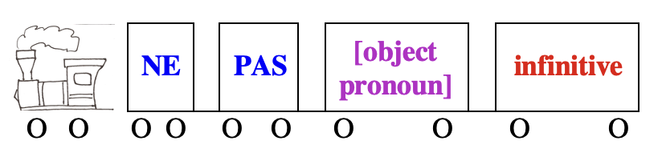

*Examples*:

**Ne jamaistravailler**, **c'**est moins **fatigant**!

[=**C'**est moins **fatigant *de* ne jamaistravailler**!]

**Tu as** déjà **vu *Clovis* ne pas** **arriver**en retard, toi?

Tu ne t'entends pas avec ta sœur? **Ne plus** **lui** **parler** n'est pas la bonne solution.

**USES of** **present infinitive**

**1.** **Present infinitive** may be usedafter **a conjugated verb**

**\*conjugated verb + infinitive**

*Examples*:

**Il faut** **partir** maintenant; **je descends** **mettre** mon manteau.

**Mon frère déteste faire** son lit.

**NOTE: conjugated verb ALLER** + **infinitive** = **immediate future**

Quand est-ce que **tu** **vas partir** en courses? [*When are you going to go shopping?*]

**\*conjugated verb + *preposition* + infinitive**

*Examples*:

**Bertrand** **parle *sans* réfléchir**.

**Je prends** des cours ***pour* apprendre** l'anglais.

**\*conjugated verb + *preposition DE* + infinitive**

*Examples*:

**Bernard** **a accepté** ***de*** **venir** demain.

**Ma mère essaie *d'*apprendre** l'anglais en suivant des cours du soir.

**J'ai décidé *d'*aller** en vacances en Italie cette année.

**NOTE: conjugated verb VENIR** + ***de*** + **infinitive** = **immediate** **past**

**Maman** **vient *de*** **partir** en courses. [*Mom has just gone shopping.*]

**\*conjugated verb + *preposition À* + infinitive**

*Examples*:

**J'ai réussi *à*****faire** mes devoirs toute seule!

**Jeanne se prépare** ***à*** **partir** en voyage.

**Tu t'habitues** ***à*** **vivre** seule?

**\*conjugated verb + direct object + *preposition À* + infinitive**

*Examples*:

**Jean aide sa sœur** ***à*** **porter** sa valise.

**Les parents de Mia l*'*ont forcée *à*** **vider** toute son assiette.

**\*conjugated verb + direct or indirectobject + *preposition DE* + infinitive**

*Examples*:

**Jeanine a empêché ses amis** ***de*** **partir**.

**Charles m'a persuadée *de* rester**.

**J'ai demandé à** **mon frère** *de* **faire** mes devoirs!

**On m'a ordonné *de* manger**.

|  |
| --- |
| **To know which preposition to use (or not) after which main verb, SEE tables in "3. À and DE Verbal Prepositions" pages 6-9 of "Prepositions"** (Word Nerd) or **use a French dictionary and look at the examples**. |

|  |
| --- |
| **To review object pronouns, SEE "Personal Pronouns"** (Word Nerd).  **To review rules of agreement of past participle with object pronouns in compound tenses, SEE "Passé composé" pp. 4-6** (Verb Challenge). |

**NOTE**: in some cases, a **main verb** may accept **either preposition *À* or *DE*, and/or no preposition**, but with **different meanings**.

*Examples:*

Je **demande** ***à* sortir**. [*I ask for permission to go out.*]

Je lui **demande** ***de*** **sortir**. [*I ask him/her to get out.*]

Elle **pense appeler** Marie bientôt. [*She thinks she'll give Marie a call soon.*]

Elle **pense** ***à* appeler** Marie. [*She remembers to give Marie a call.*]

Que **penses**-tu ***d'*appeler** Marie? [*What do you think of giving Marie a call?*]

Tu **viens** te **plaindre** ici? [*You're coming here to complain?*]

Tu **viens** ***de*** te **plaindre**. [*You have just complained.*]

Tu **en viens** ***à*** te **plaindre**. [*You're getting to the point of complaining.*]

Il a **décidé *de*** **venir**. [*He decided to come.*]

Il a **décidé** ma soeur ***à*** **venir**. [*He convinced my sister to come.*]

Nous **nous occuperons** ***de*** **faire** le repas. [*We'll take care of preparing the meal.*]

Nous **sommes occupés** ***à*** **faire** le repas. [*We are busy preparing the meal.*]

Tu as **commencé *à* faire** la vaisselle? [*Have you started doing dishes?*]

Tu as **commencé *par* faire** la vaisselle? [*Did you begin by doing dishes?*]

Tu as **fini *de* faire** la vaisselle? [*Are you done doing dishes?*]

Tu as **fini *par* faire** la vaisselle? [*Did you wind up doing dishes?*]

**NOTE**: **a few verbs** accept several options **WITHOUT a change in meaning**

Il **a** **commencé *à*** [***de***] **faire** le repas. [*He started preparing the meal.]*

J'**aime** [***à***] **faire** les repas. [*I like preparing meals.]*

Tu **continues** ***à*** [***de***] **faire** les repas pour ta mère? [*You continue preparing meals for your mother?]*

**2.** **Present infinitive** may be usedafter **an adjective**, **a *noun* or an adverb AND *a preposition***

*Examples*:

**Arriver** à l'heure, **c'est** plus **poli**. = **C'**est plus **poli *d'*arriver** à l'heure.

**Il** y **a** un grand lit dans la ***chambre à*** **coucher**.

**C'est** **bien** ***de*** **penser** à ses parents.

*use ***preposition DE* + infinitive**

-after **impersonal il** or **c'** + **ÊTRE** + **adjective**

*Examples*:

**Il est nécessaire *de* faire** attention en cours.

**Ce serait** **sympa** ***de*** **partir** en vacances ensemble.

-when the **adjective**, ***noun* or adverb** expresses **an emotion** or **opinion**

*Examples*:

À mon avis, **ils ont eu *raison*** ***de* partir**.

**Tu ferais** **bien** ***de*** **finir** tes devoirs maintenant.

**J'ai *peur*** ***d'*avoir** une mauvaise note à mon examen.

**Nous** **sommes heureux *de*** **voir** que vous allez mieux.

-when the infinitive **defines** **an *abstract noun***

*Examples*:

**J'ai eu *le plaisir*** ***de* voir** Martine à Paris.

**Tu as eu** **beaucoup de *chagrin*** ***de*** **perdre** ton père si jeune.

*use ***preposition*** ***À* + infinitive**

-after **a *noun*** when the **infinitive** explains **the function of the noun**

*Examples*:

**une *machine*** ***à*** **écrire** 

**un *fer*** ***à*** **repasser **

-after **a *noun* that can be *direct object* of the infinitive** to indicate **an intention or obligation**

*Examples*:

Regarde, **cette** ***voiture*** est ***à* vendre**!

J'ai **beaucoup de *choses*** ***à*** **faire** avant de partir!

-after **a *noun* / adjective** when the **infinitive** indicates **the consequence of the noun / adjective**

*Examples*:

Ilfait **une *chaleur*** ***à*** **mourir**!

Qu'est-ce que c'est que **ce *bruit à*** **rendre** sourd?

Cette histoire est **triste *à* pleurer**.

-after **an adjective** when the **infinitive complements the adjective**

*Examples*:

C'est **difficile** ***à*** **dire**.

Voilà une robe **légère *à*** **porter** en été.

Cette fleur est **bonne *à* manger**?

-after **an ordinal number** or **seul** or **dernier**

*Examples*:

Vous êtes **la troisième** ***à*** me **poser** cette question.

Marc et Marie sont **les seuls *à*** **venir** demain.

Martial a été **le dernier *à* finir** la course.

-after an expression mentioning a **duration**

*Examples*:

J'ai passé **mon été** ***à* travailler**.

Jean passe **une semaine** ***à* faire** du ski chaque hiver.

-after an expression mentioning a **position**

*Examples*:

Marie **est assise** ***à* regarder** dans le vague.

Je **suis debout** ***à*** vous **attendre** depuis des heures.

-after **many expressions** with a **verb** + ***object noun***

*Examples*:

Michèle **éprouve *du plaisir*** ***à* regarder** le paysage.

J'**ai *intérêt*** ***à* ne pas être** en retard.

Ma mère **a *du mal*** ***à* accepter** mon aide.

*use ***preposition*** ***POUR* + infinitive** after **an adjective** modified with **trop** or **assez**

*Examples*:

Martial est **trop jeune *pour* conduire**.

Je voudrais convaincre mes parents que je suis **assez mûre** ***pour* sortir** le soir.

**3.** **Present infinitive** may be usedwithin ***an indirect interrogative clause.***

It is then preceded by the appropriate **interrogative word**.

*Examples*:

**Julien** **se demande: «** **Où** est-ce que je vais **trouver** des œufs à cette heure-ci**?**»

**—> Julien** **se demande** ***où******trouver*** *des œufs à cette heure-ci*.

**Colin** **me demande: «** **Quand** doit-on **partir** pour arriver à l’heure**?**»

**—> Colin** **me demande** ***quand partir*** *pour arriver à l’heure*.

|  |
| --- |
| **For more details on indirect interrogation, SEE "Reported Speech" p. 3** (Word Nerd) |

|  |
| --- |
| **NOTES ON THE USES OF INFINITIVE** |
|  |

**a. infinitive** may have ***its own subject*** [different from the **subject of the main clause**] within an ***infinitive clause***. **The *subject* of the infinitive verb**, placed **before** or **after the infinitive**, is also **the object of the main verb**.

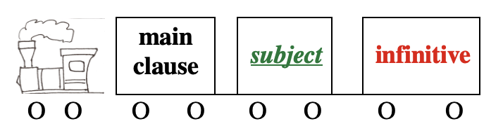 **OR** 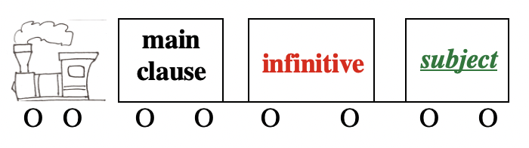

*Examples*:

**Je vois** ***Clovis* arriver**. = **Je vois** **arriver** ***Clovis***.

**Tu as** déjà **entendu *Martin et Charles* chanter**?

= **Tu as** déjà **entendu chanter *Martin et Charles***?

**BEWARE**: the **object pronoun** (**direct***,* **indirect***,* ***y*** or ***en***) is placed **before the verb of which it is the object (conjugated verb OR infinitive)**

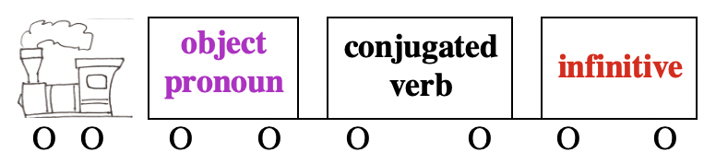

**Je vois** ***Clovis* arriver**. —> **Je** **le vois arriver**.

**Tu as** déjà **entendu *Martin et Charles* chanter**? —> **Tu les as** déjà **entendus chanter**?

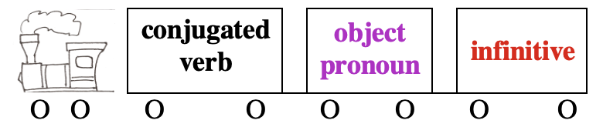

**Je voudrais** **regarder** **ce film***.* —> **Je** **voudrais** **le** **regarder**.

**Il** **faut** **donner** **son cadeau à Pauline**. —> **Il** **faut** **le lui** **donner**.

**Veux-tu** **passer** ***du pain* à Pierre**?—> **Veux-tu** **lui** ***en* passer**.?

**Je** **dois** **aller** ***en cours***. —> **Je** **dois** ***y* aller**.

**Elles** **voient** ***Maëlle*** **parler** **à Lucie***.* —> **Elles** **lavoient** **lui** **parler**.

**BE CAREFUL** with rules defining the **placement** of the **object pronoun** and the **agreement of the past participle** in **compound tenses of perception verbs (entendre, voir**...)followed by an **infinitive**.

**The object pronoun is placed before the auxiliary verb**.

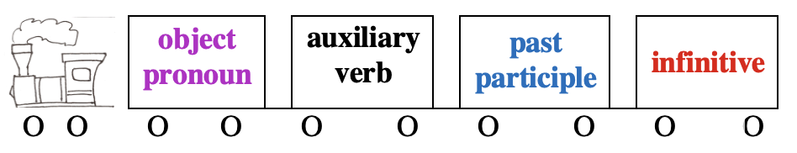

To figure out **agreement,** one needs to ask wether the **object pronoun** is ***the subject*** or **the object** of the **infinitive**.

*Examples:*

**J'ai entendu** **chanter** ***cette cantatrice***. = **J'ai entendu** ***cette cantatrice* chanter**. 

**cette cantatrice** is both ***subject*** of **chanter** and **object** of **entendre**

**agreement** —> **Je** **l'ai entenduE chanter**.

**J'ai entendu** **chanter** **cette chanson**. [**~~J'ai entendu~~****~~cette chanson~~****~~chanter~~**~~.~~] 

**cette chanson** is **object** of **chanter**

**NO agreement** —> **Je** **l'ai entendu chanter**.

|  |
| --- |
| **REMINDER :**  **To review object pronouns, SEE "Personal pronouns"** (Word Nerd).  **To review rules of agreement of past participle with object pronouns in compound tenses, SEE "Passé composé" pp. 4-6** (Verb Challenge). |

**b.** **For pronominal verbs**, **the reflexive** [**se/s'**] must match **the subject** even in the **infinitive**.

*Examples*:

**On a** beaucoup de temps ***pour*** **s'amuser** pendant les vacances.

**Tu** **ferais bien *de*** **te dépêcher**.

**Nous** **n'avons pas eu** le temps ***de* nous laver** ce matin.

|  |
| --- |
| **SEE "Reflexive pronouns" in "Personal pronouns"** (Word Nerd) |

**c.** in a **subordonate clause**, **infinitive** **often replaces** **subjunctive** (and sometimes ***indicative)*** when **the subject** of the subordonate clause and that of the main clause are **the same**.

*Examples*:

**Je** **veux** que **tu sois** à l'heure demain.

—> **Je veux** **être** à l'heure demain. [**~~Je veux~~** ~~que~~ **~~je~~****~~sois~~** ~~à l'heure.~~]

**Je** ne **suis** pas **certain** qu'**il vienne** ce soir.

—> **Je** ne **suis** pas **certain *de*** **venir** ce soir. [**~~Je~~** ~~ne~~ **~~suis~~** ~~pas~~ **~~certain~~** ~~que~~ **~~je~~****~~vienne~~**~~...~~]

**J'espère** que **mon frère** ***aura*** une bonne note.

—> **J'espère** **avoir** une bonne note / **J'espère** que **j'*aurai*** une bonne note.

**BEWARE:** some verbs prefer an **infinitive construction with DE/D'** to **subjunctive** even when **both subjects** are***different***. The ***second subject*** therefore becomes a **direct** or **indirect object** **pronoun** as required by the verb.

*Examples*:

**Je** **t'ordonne** **D'être** à l'heure demain. [= **J'ordonne** que ***tu*** **sois** à l'heure...]

**Mes parents** **m'ont demandé** **D'avoir** une bonne note à mon examen.

**Son professeur** **lui permet** **DE** **travailler** avec un autre étudiant.

**Ses co-locataires** **l'ont empêché** **D'étudier** hier soir.

**Je** **leur recommande** **DE** **parler** à leur professeure.

**Nous** **vous suggérons DE** **venir** avec nous.

|  |
| --- |
| **For many more precisions and examples on the use infinitive or subjunctive, SEE "Subjunctive - Uses"** (Verb Challenge) |

**d.** **infinitive** may also be **the only verb** of a main or independent clause

-to express **hesitation** or **dilemma**

Quoi lui **dire**? Que **faire**? Où **me mettre**?

-in a **question**

**Où** **partir** en vacances cette année**?**

**Comment** **savoir** s'il est encore en vie**?**

-in an **exclamative sentence**

**Partir** sans l'avoir revu**!**

**Faire** tous ces devoirs pour demain**!**

-in **a narration**, to tell **the consequence of an *event*.**

In this case, it is **preceded by ET + subject + DE**.

***Monique fit une horrible grimace***. **Et** **Charles** **de** **se mettre** à rire.

-to **replace imperative** particularly

in **recipes** or **user’s manuals**

**Casser** trois oeufs et **séparer** les jaunes des blancs.

**Monter** d'abord les côtés du lit.

on **public signage expressing a request** or **interdiction**

**S'essuyer** les pieds.

**Ne pas fumer**.

**Frapper** avant d'entrer.

In this case, **infinitive** may be **preceded by**

**Vous êtes prié/s *de***... or **Prière *de***... for **requests**

**Prière *de* s'essuyer** les pieds. / **Vous êtes priés *de*** **vous essuyer** les pieds.

**Prière *de* ne pas fumer**.

**Interdiction *de*...** or **Défense *de***... for **interdictions**

**Interdiction *de* fumer**.

**Défense *d'*entrer**.

**e.** **infinitive** may be considered as a **NOUN** and **take on every function of a noun**, for example:

-**subject**

**Lire** **est** un plaisir pour moi.

-**direct or *indirect* object**

Elle n'**aime** pas **lire**.

Mes parents m'**encouragent** ***à poursuivre*** mes études.

-**adverbial phrase**

Il **a quitté** sa famille ***pour*** **faire** des études. (aim)

-**apposition**

**Je n'ai envie que d'une seule chose**, **aller** au cinéma.

-**complement of an adjective**

Il **fait** **chaud** à **étouffer** ici!

-**complement of a *noun***

Elle fait montre d'une grande ***joie*** de **vivre**.

**PLEASE NOTE: infinitive** may also be used with ***an article*** and fully behave like a **noun**

**Se passionner** pour son smartphone **est** bien joli, mais il ne faut pas en **perdre *le* boire** et ***le* manger**.

|  |
| --- |
| **SEE "V. Functions of nouns "** in **"Nouns"**  **pages 18-19** (Word Nerd) |

**f.** **infinitive**, eventually preceded by the appropriate ***preposition***, is often used to translate English **gerunds** into French, particularly

**-when the -ing verb is the subject of another verb**

**Traveling** **is** my favorite hobby. —> **Voyager** **est** mon passe-temps préféré.

**-after *prepositions***

You should do your homework ***instead of*** **playing**.

—> Tu devrais faire tes devoirs ***au lieu de* t'amuser**.

He shaved ***before*** **showering**. —> Il s'est rasé ***avant de*** **prendre** sa douche.

**-after a verbal expression or conjugated verb with the same subject.It may benecessary to add a *preposition* in French.**

I **like** **singing**. —> J'**aime** **chanter**.

The baby **stopped crying**. —> Le bébé **s'est arrêté** ***de*** **pleurer**.

My cactus **is happy having** more light.

—> Mon cactus **est heureux** ***d'*avoir** plus de lumière.

**-after *perception verbs.***

I ***heard*** Martine **crying**. —> J'***ai entendu*** Martine **pleurer**.

He ***saw*** his father **running**. —> Il ***a vu*** son père **courir**.

**-after** expressions indicating a **position**

She **is sitting** on the couch **watching** TV.

—> Elle **est assise** sur le divan ***à* regarder** la télé.

He **is standing** there **jumping** up and down. —> Il **est debout** là ***à* sauter** sur place.

**-after** expressions evoking the idea of ***spending time***

I ***spent*** ***my summer*** **working**. —> J'***ai passé mon été*** ***à* travailler**.

He ***spends all his time*** **playing** on his phone.

—> Il ***passe tout son temps à* jouer** sur son téléphone.

|  |
| --- |
| **SEE uses of the infinitive after "avant" and "après" in "Expressing Time" p. 7** (Sentence Whiz) |

**g.** the causative construction **FAIRE** + **infinitive** is used to underline that the **subject** caused an action or that an action has been performed by the **subject**.

*Examples*:

**J'ai fait** **griller** le poulet avant de le **faire** **cuire** à feu doux. [*I browned the chicken before cooking it on low heat.*]

•If the subject has the **action done by another person**, this **second person** may be implied or named and thus introduced by ***par*** or ***à***

*Examples*:

**Martine** **fait** toujours **préparer** **le diner de Noël**.

**Martine** **fait** toujours **préparer** **le diner de Noël** ***par* ce grand cuisinier**. [*Martine always has Christmas dinner prepared by this renowned chef.*]

**Jean** **a fait** **laver** **sa voiture** ***à*** **son frère.** [Jean had his brother wash his car.]

-**This second person** may be replaced by **an indirect object pronoun**, placed **before faire or auxiliary verb**.

*Examples*:

—> **Martine** **lui** **fait** toujours **préparer** **le diner de Noël**.

—> **Jean** **lui** **a fait** **laver** **sa voiture**.

-In **compound tenses**, if the **direct object of the infinitive** is replaced by a **pronoun**, the **pronoun** is placed **before the auxiliary verb** and the **past participle** "**fait**" **does NOT agree** with this**pronoun**.



*Examples*:

**Claude** **a fait** **réparer** **ses roues**. —> **Claude** **les a fait** [**NOT ~~faites~~**] **réparer**.

**Jean** **a fait** **laver** **sa voiture** ***à*** **ses frères**. —> **Jean** **la leur** **a fait** [**NOT ~~faite~~**] **laver**.

**Martine** **avait** toujours **fait** **préparer** **ses diners** ***par* ce grand cuisinier**.

—> **Martine les lui** **avait** toujours **fait** [**NOT ~~faits~~**] **préparer**.

•In the case of **SE FAIRE**,if the **second person** is named, s/he is thus introduced by ***par*** or, for some **state verbs**, by ***de***

*Examples*:

**Je** **me suis fait** **couper** les cheveux [***par* mon coiffeur habituel**]. [*I got a haircut.*]

≠ Je me suis coupé les cheveux. [*I cut my own hair.*]

**Elle** **se fait** **respecter** ***de* ses élèves**. [*She knows how to gain the respect of her students.*]

**NOTE:** **écouter,** **emmener,** **entendre, envoyer, laisser, mener, regarder, sentir** and **voir** may use a **similar construction** to the causative construction **faire** + **infinitive**.

*Examples*:

**J'entends** **bouillir** l'eau dans la cuisine.

**Il a envoyé promener** son patron.

**BUT with those verbs**

*-****the subject*** **of the infinitive** maybe placed **before or after** the infinitive

** OR **

*Examples*:

**J'entends** **bouillir** ***l'eau***. = **J'entends** ***l'eau*** **bouillir**.

**Marc a envoyé promener** ***son patron***. = **Marc a envoyé *son patron* promener**.

-in **compound tenses**, if ***the subject*** of the infinitive is replaced by a **pronoun**, the pronoun is placed **before the auxiliary verb** and the **past participle** "**fait**" **AGREES** with this**pronoun**, **which is the direct object of the conjugated verb.**



*Examples*:

**Jeannette** **a vu** **arriver** ***ses parents****.* ***=* Jeannette** **a vu** ***ses parents* arriver***.*

—> **Jean** **lesa vuS** **arriver**.

**Marc a laissé** **paraître** ***sa colère****.* ***=* Marc** **a laissé** ***sa colère* paraître***.*

—> **Marc** **l'a laisséE** **paraître**.

**J'ai entendu** **chanter** ***cette cantatrice***. = **J'ai entendu** ***cette cantatrice* chanter**.

—> **Je** **l'ai entenduE chanter**.

**BUT J'ai entendu** **chanter** **cette chanson**. —> **Je** **l'ai entendu chanter**.

|  |
| --- |
| **SEE page 5 ↑** |

**II. PAST INFINITIVE**

**Past infinitive** is a compound tense. To form past infinitive, use the **infinitive** **of the auxiliary verbs ÊTRE or AVOIR + the past participle of the verb**. The **action expressed by the past infinitive** took place **before that of the main verb** or will take place **before a future date**.

*Examples*:

Il y a eu plein de fleurs. **Les abeilles doivent avoir fabriqué** beaucoup de miel.

**Tu veux avoir fini** **avant ce soir**.

**Elle** **regrette** ***d'*avoir oublié** de te souhaiter ta fête.

**Il est nécessaire *d'*avoir fait** cet exercice **avant le cours demain**.

**Martin a été puni** ***pour* avoir triché** à son examen.

**Ils sont heureux *d'*être partis** en vacances.

**Être arrivé** à l'heure, pour Clovisça **tient** du miracle!

**Negative past infinitive** is formed with **ne pas, ne plus, ne rien, ne jamais, ne guère** **before OR around the auxiliary verb**. The **object pronoun** is placed **before the auxiliary verb**.

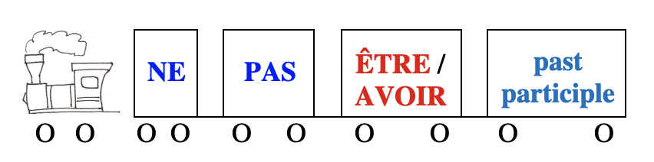 **OR** 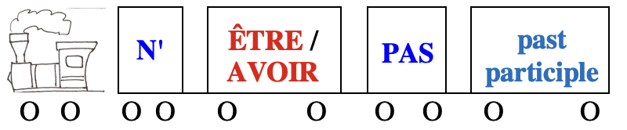

*Examples*:

**Je** **regrette** ***de* ne pas avoir envoyé** de carte d'anniversaire à Mia.

**—> Je** **regrette** ***de* ne pas en avoir envoyé**.

**= Je** **regrette** ***de* n'avoir pas envoyé** de carte d'anniversaire à Mia.

**—>Je** **regrette** ***de* n'en avoir pas envoyé**.

**Martine a été mal notée** ***pour* ne rien avoir dit** au profpendant son examen oral.

**—> Martine a été mal notée** ***pour* ne rien lui avoir dit** pendant son examen oral.

**= Martine a été mal notée** ***pour* n'avoir rien dit** au profpendant son examen oral.

**—> Martine a été mal notée** ***pour* ne lui avoir rien dit** pendant son examen oral.

**Ne jamais être arrivé** à l'heure, ça fait la fierté de Clovis!

**= N'être jamais arrivé** à l'heure, ça fait la fierté de Clovis!

**Negative past infinitive** is formed with **NE** **before the auxiliary verb** and **aucun, nulle part, personne** **after** the **past participle**. The **object pronoun** is placed **before the auxiliary verb**.

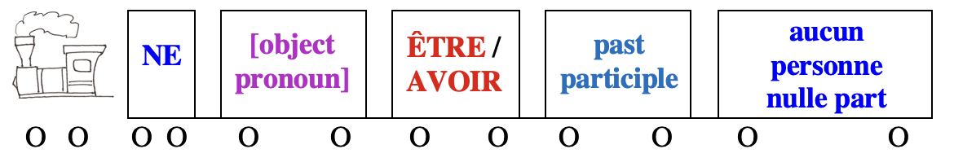

*Examples*:

**Je** **regrette** ***de* n'avoir vu personne** à la fête.

**—> Je** **regrette** ***de* n'y avoir vu personne**.

**Je** **regrette** ***de* n'avoir vu aucun(e)** de mes ami(e)s à la fête.

**—> Je** **regrette** ***de* n'en avoir vu aucun(e)**.

**N'être allé** **nulle part** pendant le week-end m'a fait déprimer!

|  |
| --- |
| **NOTE** |
|  |

**1. When ÊTRE is used in past infinitive**, **the past participle** agrees with the **subject**, **named** or **implied**

*Examples*:

**Nous voulons être partis** avant son arrivée.

**Être arrivée** à l'avance, pour **Clothilde** c'est habituel.

**2.** **When AVOIR is used in past infinitive**, **the past participle** agrees with the **direct object pronoun placed before the auxiliary verb**.

*Examples*:

**Tu peux avoir fini** **ces exercices** avant ce soir?

—> **Tu peux les avoir finiS** avant ce soir?

**Je** **regrette** ***d'*avoir oublié ta fête**.

—> **Je** **regrette** ***de* l'avoir oubliéE**.

|  |
| --- |
| **For more details on using auxiliary être or avoir and on agreement of past participle in compound tenses, SEE "Le passé composé"** (Verb Challenge) |

**3.** **Past infinitive** is used after **APRÈS**

*Examples*:

**Les abeilles** fabriqueront du miel **après** **avoir ramassé** du pollen.

**Paul** s'amusera avec ses amis **après** **avoir fait** son travail.

**Jeannette** passera me voir **après** **être** **allée** chez sa sœur.

Tu as fini tes devoirs? **Tu** sortiras **après** **les avoir** **finis**.

**ATTENTION: PRESENT infinitive preceded by *DE*** is usually used after **AVANT**

**Il** s'est rasé **avant *de*** **prendre** sa douche.

Frapper **avant *d'*entrer**.

**Past infinitive** may also be used after **avant *de*** if needed.

Il ne faut pas vendre la peau de l'ours **avant *de*** **l'avoir** **tué**. [proverb]

|  |
| --- |
| **REMINDER: SEE uses of the infinitive after "avant" and "après" in "Expressing Time" p. 7** (Sentence Whiz) |

**Other sections to review @ *French Grammar Games for Grammar Geeks*:**

**-Participle** (Verb Challenge)

**-Passé composé** (Verb Challenge)

**-Subjunctive** (Verb Challenge)

**-Imperative** (Verb Challenge)

**-Prepositions** (Word Nerd)

**-Personal Pronouns** (Word Nerd)

**-Nouns** (Word Nerd)

**-Adjectives** (Word Nerd)

**-Adverbs** (Word Nerd)

**-Expressing Time**(Sentence Whiz)

**-Negations** (Sentence Whiz)

**-Reported Speech** (Sentence Whiz)